



**ESCUELA SUPERIOR POLITÉCNICA DEL LITORAL**

**FACULTAD DE INGENIERÍA EN ELECTRICIDAD Y COMPUTACIÓN**

DISEÑO DE SOFTWARE

PROYECTO PRIMER PARCIAL

DISEÑO DE UN SISTEMA PARA UNA APLICACIÓN

**INTEGRANTES:**

DEL PINO PAREDES GABRIEL ANDRÉS

FLORES SOLÓRZANO JUAN JOSÉ

LASO DELGADO JUAN FRANCISCO

HERRERA CRUZ ANTHONY KEVIN

**PROFESOR:** Msc. DAVID JURADO

**PARALELO:** 1

**TÉRMINO:** 1S-2018

Introducción

El diseño de software se basa en la identificación, evaluación, validación y especificación de los diferentes modelos requeridos para la implementación de software teniendo en cuenta los requerimientos funcionales y no funcionales. Un diseño es la base y el principio para realizar cualquier programa o aplicación. Dependerá del diseño tanto la implementación como el mantenimiento del software, es por eso por lo que se considera que un buen diseño no solo asegura una buena implementación sino asegura que sea necesario muy poco mantenimiento para el futuro. Para este proyecto se nos ha pedido el diseño de una aplicación para el manejo de inventario, compras y ventas de artículos. Utilizando la arquitectura MVC, y los paradigmas de programación que considere necesarios. El sistema debe cumplir con diferentes características.

Antecedentes:

La empresa Línea Blanca S.A. ha decidido empezar sus actividades comerciales en el país y han elegido la ciudad de Guayaquil para poner sus locales comerciales. Esta empresa se dedica a la compra y venta artículos y electrodomésticos, ellos desean trabajar con proveedores nacionales obteniendo un descuento como mayorista y a su vez vendiendo en lugares estratégicos para aumentar la rotación de los artículos. A su equipo de desarrollo se le ha pedido que realice un diseño del sistema, incluyendo la base de datos y los diagramas de clases, de casos de uso, entre otros. Sin embargo, hay un par de detalles importantes acerca de cómo debe funcionar el sistema: El presidente de la compañía ha decidido que cada local / bodega no debe tener acceso a Internet. Además, el sistema debe permitir importar y exportar fácilmente la información en modo consola y con interfaz gráfica. El resto de las funcionalidades debe realizarse con interfaz gráfica.

Descripción

Nuestra propuesta de diseño se basa en distintos diagramas que permiten lograr entender lo que se desea implementar. En los diagramas UML se encuentran los diagramas de clases y aspectos, diagramas de casos de uso, diagramas de secuencia y, además el diagrama entidad-relación que es necesario para una futura implementación de la base de datos. Se ha escogido el paradigma orientado a objetos, ya que pensamos que es la mejor manera de plantear una implementación para nuestro programa. Siendo más específicos, nuestra solución se basa en tres pilares fundamentales: Un artículo, un empleado y un cliente. A partir de ellos y de elementos como el local, el inventario y las distintas transacciones, es que se van a diseñar las posibles relaciones que se pueden dar en el negocio.

Diagrama de casos de uso

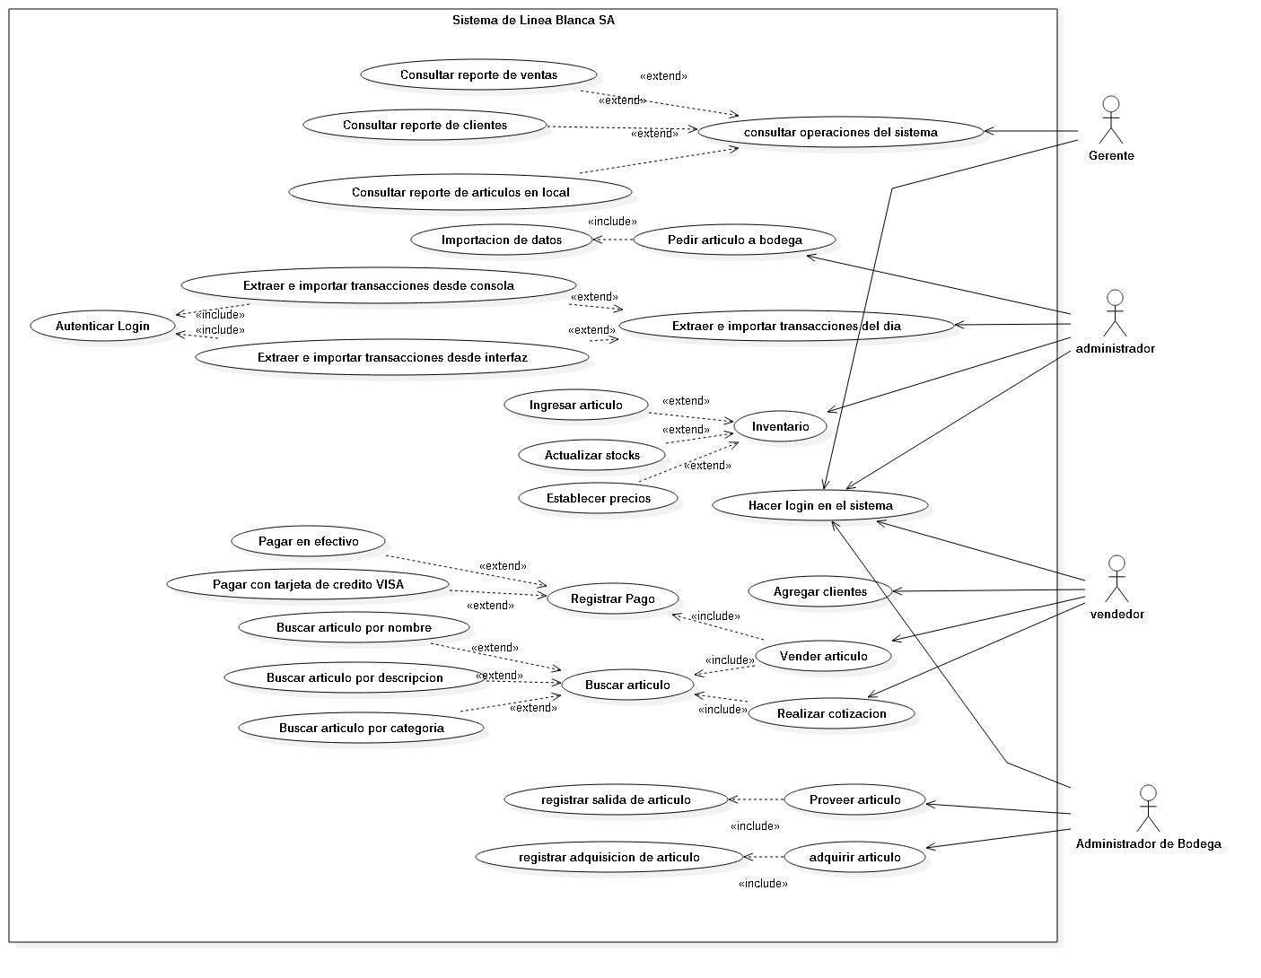

Documentación de casos de usos

|  |  |
| --- | --- |
| ID | CDU-01 |
| Titulo | Hacer login en el sistema |
| Autor |  |
| Actor principal | Administrador, Gerente, Administrador de bodega, Vendedor |
| Actor Secundario |  |
| Usa |  |
| Extiende |  |
|  |  |
| Descripción | Administrador(local): quiere acceder al sistema, por lo que debe hacer login al sistema para que se muestre las operaciones que puede realizar.  Gerente: quiere acceder al sistema, por lo que debe hacer login al sistema para que se muestre las operaciones que puede realizar.  Administrador de bodega: quiere acceder al sistema, por lo que debe hacer login al sistema para que se muestre las operaciones que puede realizar.  Vendedor: quiere acceder al sistema, por lo que debe hacer login al sistema para que se muestre las operaciones que puede realizar. |
| Precondición | Los usuarios(empleados) de la empresa Línea Blanca S.A. están registrados en el sistema. |
| Secuencia Normal (Éxito) | 1. El sistema muestra la ventana de login. 2. El usuario ingresa su nombre de usuario y contraseña. 3. El sistema verifica la autenticidad de las credenciales ingresadas por el usuario. 4. El sistema acepta las credenciales ingresadas por el usuario y muestra las operaciones que puede realizar de acuerdo con su cargo en la empresa. |
| Postcondición | El usuario(empleado) ingresa correctamente al sistema y tiene acceso a las operaciones que puede realizar de acuerdo con su cargo. |
| Secuencia alternativa | Usuario no puede acceder al sistema   1. El sistema muestra la ventana de login. 2. El usuario ingresa su nombre de usuario y contraseña. 3. El sistema verifica la autenticidad de las credenciales ingresadas por el usuario. 4. El sistema no acepta las credenciales ingresadas por el usuario y muestra un mensaje de credenciales de acceso no válidas. 5. El sistema vuelve a mostrar la ventana de login. |

|  |  |
| --- | --- |
| ID | CDU-02 |
| Titulo | Consultar operaciones del sistema |
| Autor |  |
| Actor principal | Gerente |
| Actor Secundario |  |
| Usa |  |
| Extiende |  |
|  |  |
| Descripción | Gerente: quiere consultar las operaciones del sistema como reporte de clientes, reporte de artículos en el local, reporte de ventas. |
| Precondición | El gerente ha ingresado al sistema usando su nombre de usuario y contraseña. |
| Secuencia Normal (Éxito) | 1. El sistema muestra la interfaz del gerente con las opciones que puede realizar. 2. El gerente elige consultar operaciones del sistema. 3. El sistema muestra las sub-opciones que el gerente puede elegir. 4. El gerente elige una sub-opción. 5. La sub-opción muestra la consulta que el gerente solicito. 6. El sistema vuelve a mostrar las sub-opciones que el gerente puede elegir. |
| Postcondición | El gerente consulta la opción elegida correctamente. |
| Secuencia alternativa | La interfaz presenta fallos   1. El sistema muestra la interfaz del gerente con las opciones que puede realizar. 2. El gerente elige consultar operaciones del sistema. 3. El sistema no muestra las sub-opciones que el gerente puede elegir. 4. El sistema tiene fallos y no se pudo realizar lo requerido por el gerente. 5. El sistema vuelve a mostrar las sub-opciones que el gerente puede elegir. |
| El sistema presenta fallos   1. El sistema muestra la interfaz del gerente con las opciones que puede realizar. 2. El gerente elige consultar operaciones del sistema. 3. El sistema muestra las sub-opciones que el gerente puede elegir. 4. El gerente elige una sub-opción, pero el sistema no responde. 5. El sistema fallo y el gerente no pudo realizar ninguna consulta. |

|  |  |
| --- | --- |
| ID | CDU-03 |
| Titulo | Consultar reporte de ventas |
| Autor |  |
| Actor principal | Gerente |
| Actor Secundario |  |
| Usa |  |
| Extiende | Consultar operaciones del sistema |
|  |  |
| Descripción | Gerente: quiere consultar el reporte de ventas de un local. |
| Precondición | El gerente ha ingresado al sistema usando su nombre de usuario, contraseña y ha elegido una de la sub-opciones que tiene disponible. |
| Secuencia Normal (Éxito) | 1. El sistema muestra la interfaz del gerente con las sub-opciones que puede realizar. 2. El gerente elige la sub-opción consultar reporte de ventas. 3. El sistema muestra los locales que el gerente puede consultar. 4. El gerente elige un local. 5. El sistema muestra las ventas realizadas en el local. 6. El sistema vuelve a mostrar las sub-opciones que puede realizar el gerente. |
| Postcondición | El gerente consulta los reportes de venta en el local correctamente. |
| Secuencia alternativa | El sistema presenta fallos   1. El sistema muestra la interfaz del gerente con las sub-opciones que puede realizar. 2. El gerente elige la sub-opción consultar reporte de ventas. 3. El sistema muestra los locales que el gerente puede consultar. 4. El gerente elige un local. 5. El sistema no muestra las ventas realizadas en el local. 6. El gerente no pudo consultar las ventas realizadas en el local por un fallo en el sistema. 7. El sistema muestra un mensaje de error. 8. El sistema vuelve a mostrar las sub-opciones que puede realizar el gerente. |

|  |  |
| --- | --- |
| ID | CDU-04 |
| Titulo | Consultar reporte de clientes |
| Autor |  |
| Actor principal | Gerente |
| Actor Secundario |  |
| Usa |  |
| Extiende | Consultar operaciones del sistema |
|  |  |
| Descripción | Gerente: quiere consultar el reporte de clientes de un local. |
| Precondición | El gerente ha ingresado al sistema usando su nombre de usuario, contraseña y ha elegido una de la sub-opciones que tiene disponible. |
| Secuencia Normal (Éxito) | 1. El sistema muestra la interfaz del gerente con las sub-opciones que puede realizar. 2. El gerente elige la sub-opción consultar reporte de clientes. 3. El sistema muestra los locales que el gerente puede consultar. 4. El gerente elige un local. 5. El sistema muestra los clientes que tiene ese local. 6. El sistema vuelve a mostrar las sub-opciones que puede realizar el gerente. |
| Postcondición | El gerente consulta los clientes que tiene ese local correctamente. |
| Secuencia alternativa | El sistema presenta fallos   1. El sistema muestra la interfaz del gerente con las sub-opciones que puede realizar. 2. El gerente elige la sub-opción consultar reporte de clientes. 3. El sistema muestra los locales que el gerente puede consultar. 4. El gerente elige un local. 5. El sistema no muestra los clientes que tiene ese local. 6. El gerente no pudo consultar los clientes que tiene el local por un fallo en el sistema. 7. El sistema muestra un mensaje de error. 8. El sistema vuelve a mostrar las sub-opciones que puede realizar el gerente. |

|  |  |
| --- | --- |
| ID | CDU-05 |
| Titulo | Consultar reporte de artículos en local |
| Autor |  |
| Actor principal | Gerente |
| Actor Secundario |  |
| Usa |  |
| Extiende | Consultar operaciones del sistema |
|  |  |
| Descripción | Gerente: quiere consultar el reporte de artículos en un local. |
| Precondición | El gerente ha ingresado al sistema usando su nombre de usuario, contraseña y ha elegido una de la sub-opciones que tiene disponible. |
| Secuencia Normal (Éxito) | 1. El sistema muestra la interfaz del gerente con las sub-opciones que puede realizar. 2. El gerente elige la sub-opción consultar reporte de artículos en local. 3. El sistema muestra los locales que puede consultar. 4. El gerente elige un local. 5. El sistema muestra los artículos que tiene ese local. 6. El sistema vuelve a mostrar las sub-opciones que puede realizar el gerente. |
| Postcondición | El gerente consulta los clientes que tiene ese local correctamente. |
| Secuencia alternativa | El sistema presenta fallos  1. El sistema muestra la interfaz del gerente con las sub-opciones que puede realizar.   1. El gerente elige la sub-opción consultar reporte de clientes. 2. El sistema muestra los locales que el gerente puede consultar. 3. El gerente elige un local. 4. El sistema no muestra los artículos que tiene ese local. 5. El gerente no pudo consultar los artículos que tiene el local por un fallo en el sistema. 6. El sistema muestra un mensaje de error. 7. El sistema vuelve a mostrar las sub-opciones que puede realizar el gerente. |

|  |  |
| --- | --- |
| ID | CDU-06 |
| Titulo | Pedir artículo a bodega |
| Autor |  |
| Actor principal | Administrador |
| Actor Secundario |  |
| Usa | Importación de datos |
| Extiende |  |
|  |  |
| Descripción | Administrador: quiere pedir artículos a la bodega para abastecer el local. |
| Precondición | El administrador ha ingresado al sistema usando su nombre de usuario y contraseña. |
| Secuencia Normal (Éxito) | 1. El sistema muestra la interfaz del administrador con las opciones que puede realizar. 2. El administrador elige la opción pedir artículo a bodega. 3. El sistema muestra los artículos disponibles en bodega. 4. El administrador elige uno o varios artículos disponible en la bodega. 5. La bodega enviara los datos de la importación de los artículos al local. 6. El sistema vuelve a mostrar las opciones que puede realizar el administrador. |
| Postcondición | El administrador solicita artículos a la bodega para el local correctamente. |
| Secuencia alternativa | El sistema presenta fallos   1. El sistema muestra la interfaz del administrador con las opciones que puede realizar. 2. El administrador elige la opción pedir artículo a bodega. 3. El sistema no muestra los artículos disponibles en bodega. 4. El administrador no puede elegir ningún artículo. 5. El sistema muestra un mensaje de error. 6. El sistema vuelve a mostrar las opciones que puede realizar el administrador. |

|  |  |
| --- | --- |
| ID | CDU-07 |
| Titulo | Importación de datos |
| Autor |  |
| Actor principal | Administrador |
| Actor Secundario |  |
| Usa |  |
| Extiende |  |
|  |  |
| Descripción | Administrador: necesita importar los datos de los artículos pedidos a la bodega. |
| Precondición | El administrador ha ingresado al sistema usando su nombre de usuario, contraseña y ha elegido la opción pedir artículo a bodega. |
| Secuencia Normal (Éxito) | 1. El sistema muestra los datos que la bodega genera de los artículos pedidos. 2. El administrador importa los datos de generados por la bodega. 3. El sistema muestra un mensaje diciendo que la importación de los datos fue exitosa. 4. El sistema vuelve a mostrar las sub-opciones que puede realizar el administrador. |
| Postcondición | El administrador importo los datos de los artículos enviados por la bodega para el local correctamente. |
| Secuencia alternativa | El sistema presenta fallos   1. El sistema muestra los datos que la bodega genera de los artículos pedidos. 2. El administrador importa los datos generados por la bodega. 3. El sistema muestra un mensaje de error diciendo que la importación de los datos no pudo realizarse. 4. El sistema vuelve a mostrar las sub-opciones que puede realizar el administrador. |

|  |  |
| --- | --- |
| ID | CDU-08 |
| Titulo | Extraer e importar transacciones del día |
| Autor |  |
| Actor principal | Administrador |
| Actor Secundario |  |
| Usa |  |
| Extiende |  |
|  |  |
| Descripción | Administrador: quiere extraer e importar las transacciones del día en el local. |
| Precondición | El administrador ha ingresado al sistema usando su nombre de usuario y contraseña. |
| Secuencia Normal (Éxito) | 1. El sistema muestra la interfaz del administrador con las opciones que puede realizar. 2. El administrador elige la opción extraer e importar transacciones del día. 3. El sistema muestra un mensaje diciendo que la operación se realizó correctamente. 4. El sistema vuelve a mostrar las opciones que puede realizar el administrador. |
| Postcondición | El administrador extrajo e importo las transacciones del día en el local correctamente. |
| Secuencia alternativa | El sistema presenta fallos   1. El sistema muestra la interfaz del administrador con las opciones que puede realizar. 2. El administrador elige la opción extraer e importar transacciones del día. 3. El sistema muestra un mensaje diciendo que la operación no se pudo realizar. 4. El sistema vuelve a mostrar las opciones que puede realizar el administrador. |

|  |  |
| --- | --- |
| ID | CDU-09 |
| Titulo | Extraer e importar transacciones desde consola |
| Autor |  |
| Actor principal | Administrador |
| Actor Secundario |  |
| Usa | Autenticar login |
| Extiende | Extraer e importar transacciones del día |
|  |  |
| Descripción | Administrador: quiere extraer e importar las transacciones del día en el local desde consola. |
| Precondición | El administrador ha ingresado al sistema usando su nombre de usuario y contraseña. |
| Secuencia Normal (Éxito) | 1. El sistema muestra desde consola las opciones que puede realizar el administrador. 2. El administrador elige la opción extraer e importar transacciones del día. 3. La consola solicita una autenticación de credenciales al administrador. 4. El sistema muestra un mensaje diciendo que la operación se realizó correctamente. 5. El sistema desde consola vuelve a mostrar las opciones que puede realizar el administrador. |
| Postcondición | El administrador extrajo e importo las transacciones del día en el local correctamente por medio de consola. |
| Secuencia alternativa | El sistema presenta fallos   1. El sistema muestra desde consola las opciones que puede realizar el administrador. 2. El administrador elige la opción extraer e importar transacciones del día. 3. La consola solicita una autenticación de credenciales al administrador. 4. El sistema muestra un mensaje diciendo que la operación no se pudo realizar. 5. El sistema vuelve a mostrar las opciones que puede realizar el administrador desde consola. |
| La autenticación fallo   1. El sistema muestra desde consola las opciones que puede realizar el administrador. 2. El administrador elige la opción extraer e importar transacciones del día. 3. La consola solicita una autenticación de credenciales al administrador. 4. El sistema muestra un mensaje diciendo que las credenciales no son válidas. 5. El administrador no pudo extraer e importar las transacciones del día. 6. El sistema vuelve a mostrar las opciones que puede realizar el administrador desde consola. |

|  |  |
| --- | --- |
| ID | CDU-10 |
| Titulo | Extraer e importar transacciones desde interfaz |
| Autor |  |
| Actor principal | Administrador |
| Actor Secundario |  |
| Usa | Autenticar login |
| Extiende | Extraer e importar transacciones del día |
|  |  |
| Descripción | Administrador: quiere extraer e importar las transacciones del día en el local desde interfaz. |
| Precondición | El administrador ha ingresado al sistema usando su nombre de usuario y contraseña. |
| Secuencia Normal (Éxito) | 1. El sistema muestra desde interfaz las opciones que puede realizar el administrador. 2. El administrador elige la opción extraer e importar transacciones del día. 3. La interfaz solicita una autenticación de credenciales al administrador. 4. El sistema muestra un mensaje diciendo que la operación se realizó correctamente. 5. El sistema desde interfaz vuelve a mostrar las opciones que puede realizar el administrador. |
| Postcondición | El administrador extrajo e importo las transacciones del día en el local correctamente por medio de la interfaz. |
| Secuencia alternativa | El sistema presenta fallos   1. El sistema muestra desde la interfaz las opciones que puede realizar el administrador. 2. El administrador elige la opción extraer e importar transacciones del día. 3. La interfaz solicita una autenticación de credenciales al administrador. 4. El sistema muestra un mensaje diciendo que la operación no se pudo realizar. 5. El sistema vuelve a mostrar las opciones que puede realizar el administrador desde la interfaz. |
| La autenticación fallo   1. El sistema muestra desde la interfaz las opciones que puede realizar el administrador. 2. El administrador elige la opción extraer e importar transacciones del día. 3. La interfaz solicita una autenticación de credenciales al administrador. 4. El sistema muestra un mensaje diciendo que las credenciales no son válidas. 5. El administrador no pudo extraer e importar las transacciones del día. 6. El sistema vuelve a mostrar las opciones que puede realizar el administrador desde la interfaz. |

|  |  |
| --- | --- |
| ID | CDU-11 |
| Titulo | Autenticar login |
| Autor |  |
| Actor principal | Administrador |
| Actor Secundario |  |
| Usa |  |
| Extiende |  |
|  |  |
| Descripción | Administrador: necesita autenticar sus credenciales para extraer e importar las transacciones del día. |
| Precondición | El administrador ha ingresado al sistema por medio de interfaz o consola usando su nombre de usuario, contraseña y ha elegido la opción de extraer e importar las transacciones del día. |
| Secuencia Normal (Éxito) | 1. El sistema pide al administrador sus credenciales para verificar su identidad. 2. El sistema muestra un mensaje diciendo que las credenciales son correctas. 3. El sistema muestra un mensaje diciendo que la importación de las transacciones fue exitosa. 4. El sistema vuelve a mostrar las opciones que puede realizar el administrador. |
| Postcondición | El administrador se autentico correctamente en el sistema y pudo seguir con el proceso de exportar e importar las transacciones del día. |
| Secuencia alternativa | El sistema presenta fallos   1. El sistema pide al administrador sus credenciales para verificar su identidad. 2. El sistema muestra un mensaje diciendo que las credenciales ingresadas no son válidas. 3. El sistema muestra un mensaje diciendo que la importación de las transacciones no fue exitosa. 4. El sistema vuelve a mostrar las opciones que puede realizar el administrador. |

|  |  |
| --- | --- |
| ID | CDU-12 |
| Titulo | Inventario |
| Autor |  |
| Actor principal | Administrador |
| Actor Secundario |  |
| Usa |  |
| Extiende |  |
|  |  |
| Descripción | Administrador: quiere manejar el inventario de los artículos en el local. |
| Precondición | El administrador ha ingresado al sistema usando su nombre de usuario y contraseña. |
| Secuencia Normal (Éxito) | 1. El sistema muestra desde interfaz las opciones que puede realizar el administrador. 2. El administrador elige la opción inventario. 3. El sistema muestra las opciones para manejar el inventario. 4. El usuario elige una opción para manipular el inventario. |
| Postcondición | El administrador accedió correctamente a las opciones disponibles para manejar el inventario. |
| Secuencia alternativa | El sistema presenta fallos   1. El sistema muestra desde interfaz las opciones que puede realizar el administrador. 2. El administrador elige la opción inventario. 3. El sistema no muestra las opciones para manejar el inventario. 4. El sistema muestra un mensaje de error. |

|  |  |
| --- | --- |
| ID | CDU-13 |
| Titulo | Ingresar articulo |
| Autor |  |
| Actor principal | Administrador |
| Actor Secundario |  |
| Usa |  |
| Extiende | Inventario |
|  |  |
| Descripción | Administrador: quiere ingresar un artículo en el inventario del local en el sistema. |
| Precondición | El administrador ha ingresado al sistema usando su nombre de usuario, contraseña y ha elegido la opción inventario. |
| Secuencia Normal (Éxito) | 1. El administrador elige la opción ingresar artículo. 2. El sistema pide la información del artículo a ingresar. 3. El administrador ingresa la información. 4. El sistema muestra un mensaje diciendo que la operación se realizó satisfactoriamente. 5. El sistema vuelve a mostrar las opciones para manejar el inventario. |
| Postcondición | El administrador ingreso correctamente un artículo al inventario del local. |
| Secuencia alternativa | El sistema presenta fallos   1. El administrador elige la opción ingresar artículo. 2. El sistema pide la información del artículo a ingresar. 3. El administrador ingresa la información. 4. El sistema muestra un mensaje diciendo que la operación no pudo realizarse. 5. El sistema está fallando y vuelve a mostrar las opciones para manejar el inventario. |

|  |  |
| --- | --- |
| ID | CDU-14 |
| Titulo | Actualizar stocks |
| Autor |  |
| Actor principal | Administrador |
| Actor Secundario |  |
| Usa |  |
| Extiende | Inventario |
|  |  |
| Descripción | Administrador: quiere actualizar los stocks de los artículos del local en el sistema. |
| Precondición | El administrador ha ingresado al sistema usando su nombre de usuario, contraseña y ha elegido la opción inventario. |
| Secuencia Normal (Éxito) | 1. El administrador elige la opción actualizar stocks. 2. El sistema muestra los artículos con sus respectivos stocks. 3. El administrador elige los artículos a los cuales va a actualizar su respectivo stock. 4. El administrador actualiza los stocks de los artículos seleccionados previamente y guarda los cambios realizados. 5. El sistema muestra un mensaje diciendo que la operación se realizó satisfactoriamente. 6. El sistema vuelve a mostrar las opciones para manejar el inventario. |
| Postcondición | El administrador actualizo correctamente los stocks de los artículos en el inventario del local en el sistema. |
| Secuencia alternativa | El sistema presenta fallos   1. El administrador elige la opción actualizar stocks. 2. El sistema no muestra los artículos con sus respectivos stocks. 3. El administrador no puede elegir los artículos a los cuales quiere actualizar su respectivo stock. 4. El administrador no pudo actualizar los stocks de los artículos. 5. El sistema muestra un mensaje diciendo que la operación no se pudo realizar. 6. El sistema vuelve a mostrar las opciones para manejar el inventario. |

|  |  |
| --- | --- |
| ID | CDU-15 |
| Titulo | Establecer precios (artículos) |
| Autor |  |
| Actor principal | Administrador |
| Actor Secundario |  |
| Usa |  |
| Extiende | Inventario |
|  |  |
| Descripción | Administrador: quiere establecer los precios de los artículos del local en el sistema. |
| Precondición | El administrador ha ingresado al sistema usando su nombre de usuario, contraseña y ha elegido la opción inventario. |
| Secuencia Normal (Éxito) | 1. El administrador elige la opción establecer precios. 2. El sistema muestra los artículos del inventario. 3. El administrador elige los artículos a los cuales va a establecer su precio. 4. El administrador establece los precios de los artículos seleccionados previamente y guarda los cambios realizados. 5. El sistema muestra un mensaje diciendo que la operación se realizó satisfactoriamente. 6. El sistema vuelve a mostrar las opciones para manejar el inventario. |
| Postcondición | El administrador estableció correctamente los precios de los artículos en el inventario del local en el sistema. |
| Secuencia alternativa | El sistema presenta fallos   1. El administrador elige la opción establecer precios. 2. El sistema no muestra los artículos en el inventario. 3. El administrador no puede elegir los artículos a los cuales quiere establecer su precio. 4. El administrador no pudo establecer los precios de los artículos. 5. El sistema muestra un mensaje diciendo que la operación no se pudo realizar. 6. El sistema vuelve a mostrar las opciones para manejar el inventario. |

|  |  |
| --- | --- |
| ID | CDU-16 |
| Titulo | Agregar clientes |
| Autor |  |
| Actor principal | Vendedor |
| Actor Secundario |  |
| Usa |  |
| Extiende |  |
|  |  |
| Descripción | Vendedor: quiere agregar un cliente en el sistema. |
| Precondición | El vendedor ha ingresado al sistema usando su nombre de usuario y contraseña. |
| Secuencia Normal (Éxito) | 1. El sistema muestra las opciones que el vendedor puede realizar. 2. El vendedor elige la opción agregar clientes. 3. El sistema pide los datos del cliente. 4. El vendedor ingresa los datos del cliente y da clic en guardar. 5. El sistema muestra un mensaje diciendo que la operación se realizó satisfactoriamente. 6. El sistema vuelve a mostrar las opciones que puede realizar el vendedor. |
| Postcondición | El vendedor agrego correctamente un cliente en el sistema. |
| Secuencia alternativa | El sistema presenta fallos   1. El sistema muestra las opciones que el vendedor puede realizar. 2. El vendedor elige la opción agregar clientes. 3. El sistema pide los datos del cliente. 4. El vendedor ingresa los datos del cliente y da clic en guardar. 5. El sistema muestra un mensaje diciendo que la operación no se pudo realizar. 6. El sistema vuelve a mostrar las opciones que puede realizar el vendedor. |

|  |  |
| --- | --- |
| ID | CDU-17 |
| Titulo | Vender articulo |
| Autor |  |
| Actor principal | Vendedor |
| Actor Secundario |  |
| Usa | Buscar artículo, registrar pago |
| Extiende |  |
|  |  |
| Descripción | Vendedor: quiere registrar una venta de un artículo en el sistema. |
| Precondición | El vendedor ha ingresado al sistema usando su nombre de usuario y contraseña. |
| Secuencia Normal (Éxito) | 1. El sistema muestra las opciones que el vendedor puede realizar. 2. El vendedor elige la opción vender artículo. 3. El sistema muestra una ventana de búsqueda. 4. El vendedor busca el artículo en el inventario del local. 5. El vendedor elige el artículo buscado. 6. El sistema pide el id del cliente para registrar la compra. 7. El vendedor ingresa el id del cliente y da clic en proceder con la venta. 8. El sistema muestra un mensaje diciendo que la operación se realizó correctamente. 9. El sistema vuelve a mostrar las opciones que puede realizar el vendedor. |
| Postcondición | El vendedor realizo y registro correctamente una venta de un artículo en el sistema. |
| Secuencia alternativa | El sistema presenta fallos   1. El sistema muestra las opciones que el vendedor puede realizar. 2. El vendedor elige la opción vender artículo. 3. El sistema no muestra una ventana de búsqueda. 4. El vendedor no puede acceder a buscar el artículo en el inventario del local. 5. El vendedor no pudo elegir el artículo que quería vender. 6. El sistema muestra un mensaje diciendo que ocurrió un error. 7. El sistema vuelve a mostrar las opciones que puede realizar el vendedor. |
| El artículo no está disponible   1. El sistema muestra las opciones que el vendedor puede realizar. 2. El vendedor elige la opción vender artículo. 3. El sistema muestra una ventana de búsqueda. 4. El vendedor busca el artículo en el inventario del local. 5. El vendedor elige el artículo buscado. 6. El sistema muestra un mensaje diciendo que el artículo no está disponible. 7. El vendedor no puede realizar la compra y da clic en cancelar. 8. El sistema vuelve a mostrar las opciones que puede realizar el vendedor. |

|  |  |
| --- | --- |
| ID | CDU-18 |
| Titulo | Realizar cotización |
| Autor |  |
| Actor principal | Vendedor |
| Actor Secundario |  |
| Usa | Buscar articulo |
| Extiende |  |
|  |  |
| Descripción | Vendedor: quiere realizar la cotización de un artículo en el sistema. |
| Precondición | El vendedor ha ingresado al sistema usando su nombre de usuario y contraseña. |
| Secuencia Normal (Éxito) | 1. El sistema muestra las opciones que el vendedor puede realizar. 2. El vendedor elige la opción realizar cotización. 3. El sistema muestra una ventana de búsqueda. 4. El vendedor busca el artículo en el inventario del local. 5. El vendedor elige el artículo buscado. 6. El sistema añade el artículo a una cotización y pregunta al vendedor para añadir otro artículo o terminar la operación. 7. El sistema muestra un mensaje diciendo que la operación se realizó correctamente. 8. El sistema vuelve a mostrar las opciones que puede realizar el vendedor. |
| Postcondición | El vendedor realizo correctamente una cotización de un artículo en el sistema. |
| Secuencia alternativa | El sistema presenta fallos   1. El sistema muestra las opciones que el vendedor puede realizar. 2. El vendedor elige la opción realizar cotización. 3. El sistema no muestra una ventana de búsqueda. 4. El vendedor no puede buscar el artículo en el inventario. 5. El sistema muestra un mensaje diciendo que la operación no se pudo realizar. 6. El sistema vuelve a mostrar las opciones que puede realizar el vendedor. |
| El artículo no está disponible   1. El sistema muestra las opciones que el vendedor puede realizar. 2. El vendedor elige la opción realizar cotización. 3. El sistema muestra una ventana de búsqueda. 4. El vendedor busca el artículo en el inventario del local. 5. El vendedor elige el artículo buscado. 6. El sistema muestra un mensaje diciendo que el artículo no está disponible. 7. El vendedor no puede realizar la cotización y da clic en cancelar. 8. El sistema vuelve a mostrar las opciones que puede realizar el vendedor. |

|  |  |
| --- | --- |
| ID | CDU-19 |
| Titulo | Registrar pago |
| Autor |  |
| Actor principal | Vendedor |
| Actor Secundario |  |
| Usa |  |
| Extiende |  |
|  |  |
| Descripción | Vendedor: quiere registrar el pago de una venta de un artículo en el sistema. |
| Precondición | El vendedor ha ingresado al sistema usando su nombre de usuario, contraseña y ha elegido la opción vender artículo. |
| Secuencia Normal (Éxito) | 1. El sistema muestra la opción realizar pago. 2. El vendedor elige la forma de pago 3. El sistema registra el pago. 4. El sistema muestra un mensaje diciendo que la operación se realizó satisfactoriamente. 5. El sistema vuelve a mostrar las opciones que el vendedor puede realizar. |
| Postcondición | El vendedor registro correctamente el pago de la venta de un artículo en el sistema. |
| Secuencia alternativa | El sistema presenta fallos   1. El sistema muestra la opción realizar pago. 2. El vendedor elige la forma de pago 3. El sistema no puede registrar el pago en el sistema. 4. El sistema muestra un mensaje diciendo que la operación no se realizó satisfactoriamente. 5. El sistema vuelve a mostrar las opciones que el vendedor puede realizar. |

|  |  |
| --- | --- |
| ID | CDU-20 |
| Titulo | Buscar articulo |
| Autor |  |
| Actor principal | Vendedor |
| Actor Secundario |  |
| Usa |  |
| Extiende |  |
|  |  |
| Descripción | Vendedor: quiere buscar un artículo en el inventario del local en el sistema. |
| Precondición | El vendedor ha ingresado al sistema usando su nombre de usuario, contraseña y ha elegido la opción vender artículo o realizar cotización. |
| Secuencia Normal (Éxito) | 1. El sistema muestra la opción buscar artículo. 2. El vendedor elige el tipo de búsqueda del artículo. 3. El sistema encuentra el artículo. 4. El sistema muestra un mensaje diciendo que la operación se realizó satisfactoriamente. 5. El sistema sigue con el proceso de cotización o de venta. |
| Postcondición | El vendedor busco correctamente un artículo en el sistema. |
| Secuencia alternativa | El sistema presenta fallos   1. El sistema muestra la opción buscar artículo. 2. El vendedor elige el tipo de búsqueda del artículo. 3. El sistema no pudo realizar búsqueda del artículo. 4. El sistema muestra un mensaje diciendo que la operación no se realizó satisfactoriamente. 5. El sistema sigue con el proceso de cotización o de venta. |

|  |  |
| --- | --- |
| ID | CDU-21 |
| Titulo | Pagar en efectivo |
| Autor |  |
| Actor principal | Vendedor |
| Actor Secundario |  |
| Usa |  |
| Extiende | Registrar pago |
|  |  |
| Descripción | Vendedor: quiere registrar el pago en efectivo de una venta de un artículo en el sistema. |
| Precondición | El vendedor ha ingresado al sistema usando su nombre de usuario, contraseña y ha elegido la opción vender artículo. |
| Secuencia Normal (Éxito) | 1. El sistema muestra la opción realizar pago. 2. El vendedor presiona la opción realizar pago y el sistema muestra las formas de pago. 3. El vendedor elige pagar en efectivo 4. El sistema registra el pago. 5. El sistema muestra un mensaje diciendo que la operación se realizó satisfactoriamente. 6. El sistema vuelve a mostrar las opciones que el vendedor puede realizar. |
| Postcondición | El vendedor registro correctamente el pago en efectivo de la venta de un artículo en el sistema. |
| Secuencia alternativa | El sistema presenta fallos   1. El sistema muestra la opción realizar pago. 2. El vendedor presiona la opción realizar pago y el sistema muestra las formas de pago. 3. El vendedor elige pagar en efectivo 4. El sistema no puede registrar el pago en el sistema. 5. El sistema muestra un mensaje diciendo que ocurrió un error y no se pudo realizar el registro del pago en el sistema. 6. El sistema vuelve a mostrar las opciones que el vendedor puede realizar. |

|  |  |
| --- | --- |
| ID | CDU-22 |
| Titulo | Pagar con tarjeta de crédito VISA |
| Autor |  |
| Actor principal | Vendedor |
| Actor Secundario |  |
| Usa |  |
| Extiende | Registrar pago |
|  |  |
| Descripción | Vendedor: quiere registrar el pago con tarjeta de crédito VISA de una venta de un artículo en el sistema. |
| Precondición | El vendedor ha ingresado al sistema usando su nombre de usuario, contraseña y ha elegido la opción vender artículo. |
| Secuencia Normal (Éxito) | 1. El sistema muestra la opción realizar pago. 2. El vendedor presiona la opción realizar pago y el sistema muestra las formas de pago. 3. El vendedor elige pagar con tarjeta de crédito VISA. 4. El sistema registra el pago. 5. El sistema muestra un mensaje diciendo que la operación se realizó satisfactoriamente. 6. El sistema vuelve a mostrar las opciones que el vendedor puede realizar. |
| Postcondición | El vendedor registro correctamente el pago con tarjeta de crédito VISA de la venta de un artículo en el sistema. |
| Secuencia alternativa | El sistema presenta fallos   1. El sistema muestra la opción realizar pago. 2. El vendedor presiona la opción realizar pago y el sistema muestra las formas de pago. 3. El vendedor elige pagar con tarjeta de crédito VISA. 4. El sistema no puede registrar el pago en el sistema. 5. El sistema muestra un mensaje diciendo que ocurrió un error y no se pudo realizar el registro del pago en el sistema. 6. El sistema vuelve a mostrar las opciones que el vendedor puede realizar. |
| La tarjeta no es valida   1. El sistema muestra la opción realizar pago. 2. El vendedor presiona la opción realizar pago y el sistema muestra las formas de pago. 3. El vendedor elige pagar con tarjeta de crédito VISA. 4. El sistema no puede registrar el pago en el sistema. 5. El sistema muestra un mensaje diciendo que ocurrió que la tarjeta no es válida. 6. El sistema vuelve a mostrar las opciones que el vendedor puede realizar. |

|  |  |
| --- | --- |
| ID | CDU-23 |
| Titulo | Buscar artículo por nombre |
| Autor |  |
| Actor principal | Vendedor |
| Actor Secundario |  |
| Usa |  |
| Extiende | Buscar articulo |
|  |  |
| Descripción | Vendedor: quiere buscar un artículo por nombre en el inventario del local en el sistema. |
| Precondición | El vendedor ha ingresado al sistema usando su nombre de usuario, contraseña y ha elegido la opción vender artículo o realizar cotización. |
| Secuencia Normal (Éxito) | 1. El sistema muestra la opción buscar artículo. 2. El vendedor presiona la opción buscar artículo y el sistema muestra los tipos de búsqueda. 3. El vendedor elige buscar artículo por nombre. 4. El vendedor ingresa el nombre del artículo. 5. El sistema encuentra el artículo. 6. El sistema muestra un mensaje diciendo que la operación se realizó satisfactoriamente. 7. El sistema sigue con el proceso de cotización o de venta. |
| Postcondición | El vendedor busco correctamente un artículo en el sistema por su nombre. |
| Secuencia alternativa | El sistema presenta fallos   1. El sistema muestra la opción buscar artículo. 2. El vendedor presiona la opción buscar artículo y el sistema muestra los tipos de búsqueda. 3. El vendedor elige buscar artículo por nombre. 4. El vendedor ingresa el nombre del artículo. 5. El sistema no pudo realizar la búsqueda del artículo. 6. El sistema muestra un mensaje diciendo que la operación no se realizó satisfactoriamente. 7. El sistema sigue con el proceso de cotización o de venta. |

|  |  |
| --- | --- |
| ID | CDU-24 |
| Titulo | Buscar artículo por descripción |
| Autor |  |
| Actor principal | Vendedor |
| Actor Secundario |  |
| Usa |  |
| Extiende | Buscar articulo |
|  |  |
| Descripción | Vendedor: quiere buscar un artículo por su descripción en el inventario del local en el sistema. |
| Precondición | El vendedor ha ingresado al sistema usando su nombre de usuario, contraseña y ha elegido la opción vender artículo o realizar cotización. |
| Secuencia Normal (Éxito) | 1. El sistema muestra la opción buscar artículo. 2. El vendedor presiona la opción buscar artículo y el sistema muestra los tipos de búsqueda. 3. El vendedor elige buscar artículo por descripción. 4. El vendedor ingresa la descripción del artículo. 5. El sistema encuentra el artículo. 6. El sistema muestra un mensaje diciendo que la operación se realizó satisfactoriamente. 7. El sistema sigue con el proceso de cotización o de venta. |
| Postcondición | El vendedor busco correctamente un artículo en el sistema por su descripción. |
| Secuencia alternativa | El sistema presenta fallos   1. El sistema muestra la opción buscar artículo. 2. El vendedor presiona la opción buscar artículo y el sistema muestra los tipos de búsqueda. 3. El vendedor elige buscar artículo por descripción. 4. El vendedor ingresa la descripción del artículo. 5. El sistema no pudo realizar la búsqueda del artículo. 6. El sistema muestra un mensaje diciendo que la operación no se realizó satisfactoriamente. 7. El sistema sigue con el proceso de cotización o de venta. |

|  |  |
| --- | --- |
| ID | CDU-25 |
| Titulo | Buscar artículo por categoría |
| Autor |  |
| Actor principal | Vendedor |
| Actor Secundario |  |
| Usa |  |
| Extiende | Buscar articulo |
|  |  |
| Descripción | Vendedor: quiere buscar un artículo por categoría en el inventario del local en el sistema. |
| Precondición | El vendedor ha ingresado al sistema usando su nombre de usuario, contraseña y ha elegido la opción vender artículo o realizar cotización. |
| Secuencia Normal (Éxito) | 1. El sistema muestra la opción buscar artículo. 2. El vendedor presiona la opción buscar artículo y el sistema muestra los tipos de búsqueda. 3. El vendedor elige buscar artículo por categoría. 4. El sistema muestra las categorías 5. El vendedor elige la categoría del artículo que quiere buscar. 6. El sistema muestra los artículos de la categoría seleccionada. 7. El vendedor encuentra el artículo. 8. El sistema muestra un mensaje diciendo que la operación se realizó satisfactoriamente. 9. El sistema sigue con el proceso de cotización o de venta. |
| Postcondición | El vendedor busco correctamente un artículo en el sistema por su descripción. |
| Secuencia alternativa | El sistema presenta fallos   1. El sistema muestra la opción buscar artículo. 2. El vendedor presiona la opción buscar artículo y el sistema muestra los tipos de búsqueda. 3. El vendedor elige buscar artículo por categoría. 4. El sistema muestra las categorías 5. El vendedor elige la categoría del artículo que quiere buscar. 6. El sistema muestra un error y no muestra los artículos de la categoría elegida. 7. El vendedor no pudo encontrar el artículo. 8. El sistema sigue con el proceso de cotización o de venta. |

|  |  |
| --- | --- |
| ID | CDU-26 |
| Titulo | Proveer articulo |
| Autor |  |
| Actor principal | Administrador de bodega |
| Actor Secundario |  |
| Usa | Registrar salida de articulo |
| Extiende |  |
|  |  |
| Descripción | Administrador de bodega: quiere proveer un artículo a un local en el sistema. |
| Precondición | El administrador de la bodega ha ingresado al sistema usando su nombre de usuario y contraseña. |
| Secuencia Normal (Éxito) | 1. El sistema muestra las opciones disponibles para el administrador de bodega. 2. El administrador de bodega elige la opción de proveer artículo. 3. El sistema muestra los artículos que hay en la bodega. 4. El administrador de bodega selecciona el o los artículos que va a proveer. 5. El sistema pide al administrador de bodega que ingrese el id del local. 6. El sistema muestra un mensaje para confirmar el registro de salida del artículo. 7. El administrador da clic en confirmar. 8. El sistema muestra un mensaje diciendo que la operación se realizó con éxito. 9. El sistema vuelve a mostrar las opciones que puede realizar el administrador de bodega. |
| Postcondición | El administrador de bodega proveo correctamente uno o varios artículos a un local en el sistema. |
| Secuencia alternativa | El sistema presenta fallos   1. El sistema muestra las opciones disponibles para el administrador de bodega. 2. El administrador de bodega elige la opción de proveer artículo. 3. El sistema muestra los artículos que hay en la bodega. 4. El administrador de bodega selecciona el o los artículos que va a proveer. 5. El sistema pide al administrador de bodega que ingrese el id del local. 6. El sistema muestra un mensaje para confirmar el registro de salida del artículo. 7. El administrador de bodega da clic en confirmar. 8. El sistema muestra un mensaje diciendo que la operación no se pudo completar. 9. El sistema vuelve a mostrar las opciones que puede realizar el administrador de bodega. |
| Id de local no valido   1. El sistema muestra las opciones disponibles para el administrador de bodega. 2. El administrador de bodega elige la opción de proveer artículo. 3. El sistema muestra los artículos que hay en la bodega. 4. El administrador de bodega selecciona el o los artículos que va a proveer. 5. El sistema pide al administrador de bodega que ingrese el id del local. 6. El sistema muestra un mensaje indicando que el id de local no es válido. 7. El sistema muestra otro mensaje diciendo que la operación no se pudo realizar. 8. El sistema vuelve a mostrar las opciones que puede realizar el administrador de bodega. |

|  |  |
| --- | --- |
| ID | CDU-27 |
| Titulo | Adquirir articulo |
| Autor |  |
| Actor principal | Administrador de bodega |
| Actor Secundario |  |
| Usa | Registrar adquisición de articulo |
| Extiende |  |
|  |  |
| Descripción | Administrador de bodega: quiere adquirir un artículo de un proveedor y registrarlo en el sistema. |
| Precondición | El administrador de la bodega ha ingresado al sistema usando su nombre de usuario y contraseña. |
| Secuencia Normal (Éxito) | 1. El sistema muestra las opciones disponibles para el administrador de bodega. 2. El administrador de bodega elige la opción de adquirir artículo. 3. El sistema pide la información del nuevo artículo. 4. El administrador de bodega ingresa la información requerida por el sistema. 5. El sistema muestra un mensaje para confirmar el registro de adquisición del producto del artículo. 6. El administrador de bodega da clic en confirmar. 7. El sistema muestra un mensaje diciendo que la operación se realizó con éxito. 8. El sistema vuelve a mostrar las opciones que puede realizar el administrador de bodega. |
| Postcondición | El administrador de bodega adquirió correctamente uno o varios artículos para la bodega y lo registro en el sistema. |
| Secuencia alternativa | El sistema presenta fallos   1. El sistema muestra las opciones disponibles para el administrador de bodega. 2. El administrador de bodega elige la opción de adquirir artículo. 3. El sistema pide la información del nuevo artículo. 4. El administrador de bodega ingresa la información requerida por el sistema. 5. El sistema muestra un mensaje para confirmar el registro de adquisición del producto del artículo. 6. El administrador de bodega da clic en confirmar. 7. El sistema muestra un mensaje diciendo que ocurrió un error y no se pudo completar la operación correctamente. 8. El sistema vuelve a mostrar las opciones que puede realizar el administrador de bodega. |

|  |  |
| --- | --- |
| ID | CDU-28 |
| Titulo | Registrar salida de articulo |
| Autor |  |
| Actor principal | Administrador de bodega |
| Actor Secundario |  |
| Usa |  |
| Extiende |  |
|  |  |
| Descripción | Administrador de bodega: quiere registrar la salida de un artículo de la bodega a un local en el sistema. |
| Precondición | El administrador de la bodega ha ingresado al sistema usando su nombre de usuario, contraseña y ha elegido la opción de proveer artículo. |
| Secuencia Normal (Éxito) | 1. El sistema muestra un mensaje para confirmar el registro de salida del artículo. 2. El administrador da clic en confirmar. 3. El sistema muestra un mensaje diciendo que la operación se realizó con éxito. 4. El sistema vuelve al proceso de proveer artículo. |
| Postcondición | El administrador de bodega registro correctamente la salida de un artículo a un local en el sistema. |
| Secuencia alternativa | El sistema presenta fallos   1. El sistema muestra un mensaje para confirmar el registro de salida del artículo. 2. El administrador da clic en confirmar. 3. El sistema muestra un mensaje diciendo que hay un error en el sistema y no se pudo registrar la salida del artículo. 4. El sistema vuelve al proceso de proveer artículo |

|  |  |
| --- | --- |
| ID | CDU-29 |
| Titulo | Registrar adquisición de articulo |
| Autor |  |
| Actor principal | Administrador de bodega |
| Actor Secundario |  |
| Usa |  |
| Extiende |  |
|  |  |
| Descripción | Administrador de bodega: quiere registrar la adquisición de un artículo a la bodega en el sistema. |
| Precondición | El administrador de la bodega ha ingresado al sistema usando su nombre de usuario, contraseña y ha elegido la opción de adquirir artículo. |
| Secuencia Normal (Éxito) | 1. El sistema muestra un mensaje para confirmar el registro de adquisición de un artículo. 2. El administrador da clic en confirmar. 3. El sistema muestra un mensaje diciendo que la operación se realizó con éxito. 4. El sistema vuelve al proceso de adquirir artículo. |
| Postcondición | El administrador de bodega registro correctamente la adquisición de un artículo a la bodega en el sistema. |
| Secuencia alternativa | El sistema presenta fallos   1. El sistema muestra un mensaje para confirmar el registro de adquisición del artículo. 2. El administrador da clic en confirmar. 3. El sistema muestra un mensaje diciendo que hay un error en el sistema y no se pudo registrar la adquisición del artículo. 4. El sistema vuelve al proceso de adquirir artículo |

Diagrama de clases

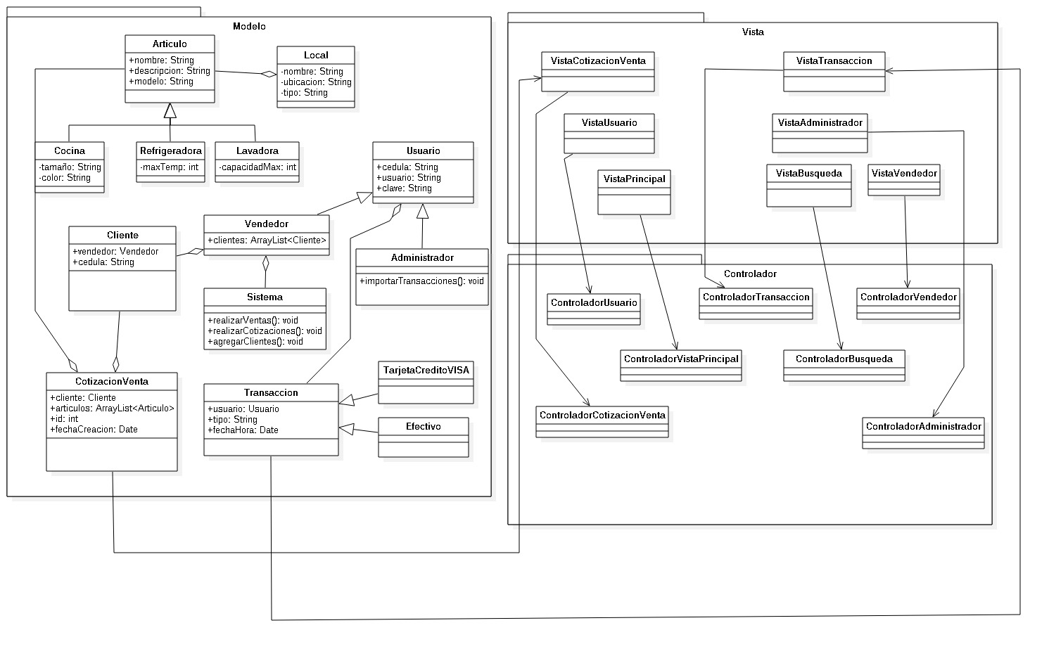

Diagrama de aspectos

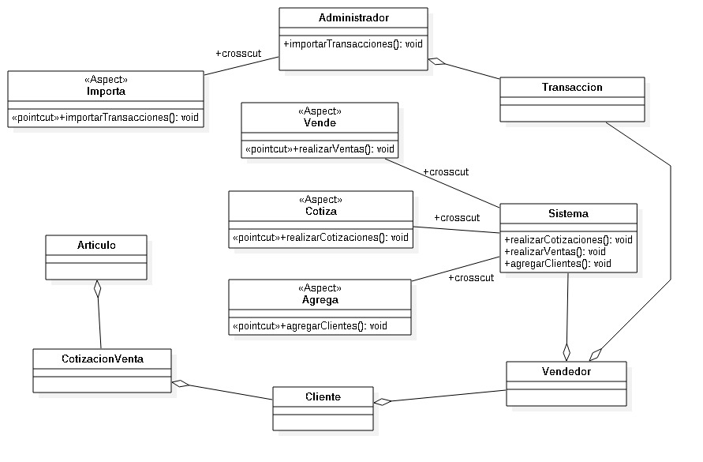

Diagramas de secuencias

Diagrama Entidad Relación del modelo lógico de la base de datos

